Тема: Міжнародні дослідження Землі в XX – на початку XXI ст. Вітчизняні вчені-географи (С.Рудницький, П.Тутковський, К.Воблий, К.Геренчук).
Міжнародні дослідження Землі. Своїми величезними успіхами в новітню добу географія завдячує міжнародному співробітництву. Особливо це стосується досліджень Світового океану, Антарктиди, космосу.
Так, у 1957–1958 рр. вчені всього світу об’єднали зусилля у вивченні Землі та навколоземного простору. Цей рік дістав назву Міжнародного геофізичного року. Протягом цього періоду Радянським Союзом було запущено перший штучний супутник Землі, з’явилися дослідницькі геофізичні ракети у США, Австралії, Канаді, Франції, Японії. З появою ознак забруднення Землі об’єднання зусиль учених стає ще необхіднішим. Спільно географи різних країн продовжують досліджувати Землю.
Українські вчені-географи
Великий внесок у розвиток географічної науки у ХХ ст. внесли вітчизняні вчені. Одним з них був академік Степан Рудницький (1877-1938), видатний український географ. Він працював у Відні, Празі, Харкові. Відомі його роботи з географії України. Великої уваги приділяв Рудницький створенню української географічної термінології. За це був репресований. Реабілітований посмертно. Вивченню льодовикових періодів, які в минулі часи охоплювали Європу, та їх впливу на сучасну природу присвятив життя український геолог, академік Павло Тутковський (1858-1930). Питаннями населення й розвитку промисловості України та Польщі, внутрішньої та зовнішньої торгівлі займався український економіст й статистик, академік Костянтин Воблий (1876-1947). Пильно досліджував проблеми охорони природи та вивчав рельєф нашої держави доктор географічних наук, професор Каленик Геренчук (1904-1984).
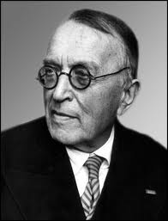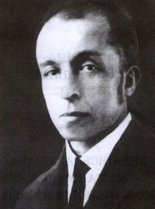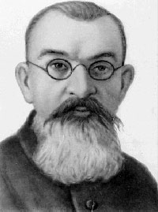
Костянтин Воблий Степан Рудницький Павло Тутковський
- Використана література: http://osvita.ua/vnz/reports/econom_history/24518/
- http://school.xvatit.com/index.php?title=%D0%93%D0%B5%D0%BE%D0%B3%D1%80%D0%B0%D1%84%D1%96%D1%8F_6_%D0%BA%D0%BB%D0%B0%D1%81._%D0%9F%D0%BE%D0%B2%D0%BD%D1%96_%D1%83%D1%80%D0%BE%D0%BA%D0%B8.

